Перевернуть слова:
- ПИР 6. КАЗНА
- КЛАД 7.МОТОР
- АВТО 8. ГЛЫБА
- ПЕНА 9.БУЛАВА
- АКУЛА 10. ДВИЖОК
Обвести изображения:
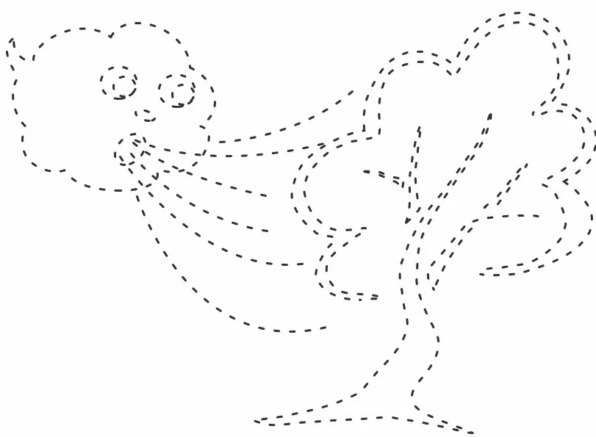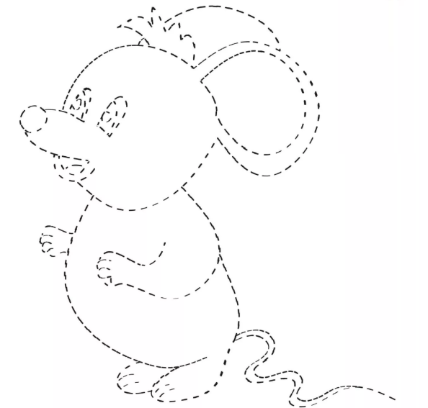
Вычеркнуть выделенную букву:
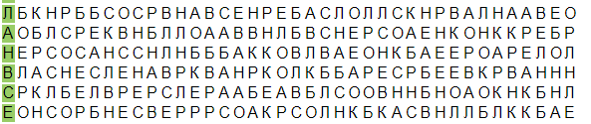
Найти недостающую цифру:
2-6-8-1-3-5-4-10-7
4-6-9-10-1-3-5-7-2
Написать 10 известных достопримечательностей вашей страны:

